Título:
Viejos y nuevos oficios en los diccionarios de peruanismos (1938-2015)
Title
Old and New Trades in Peruvianisms Dictionaries (1938-2015)

Responsable: Dra. Rosa Luna¹

RESUMEN
El objetivo central de este estudio, de corte empírico, aplicado y documental, fue analizar el comportamiento lexicográfico que presentan las denominaciones de oficios en los diccionarios de peruanismos.
La muestra de estudio estuvo constituida por 525 oficios ubicados en trece obras lexicográficas de peruanismos publicadas entre 1938 y 2015. Para el análisis de los datos se aplicó la técnica del análisis de contenido. Las tablas de estadística descriptiva se diseñaron con el empleo del software SPSS.
La investigación arribó a las siguientes conclusiones generales: El comportamiento lexicográfico de los oficios en los diccionarios de peruanismos manifiesta una marcada tendencia a la derivación sufijal, con considerable recurrencia de los sufijos -ero/-era. La semitransparencia, escasa recurrencia en diccionarios y elevada dispersión temática constituyeron tres características adicionales del corpus lexicográfico de estudio.

Palabras clave: comportamiento lexicográfico transparencia, sufijación, recurrencia, dispersión temática

ABSTRACT
The main objective of this study, of empirical, applied, and documental nature, was to analyze the lexicographic behavior displayed by the names of trades in the dictionaries of Peruavianisms.
The sample of the study was formed by 525 trades extracted from thirteen lexicographic works on Peruavianisms, which were published between 1938 and 2015. The content analysis technique was applied in the data analysis and the descriptive statistics tables were designed with SPSS software.
The study reached the following general conclusions: The lexicographic behavior of the trades in the dictionaries of Peruvianisms show a marked tendency to suffixal derivation with a considerable recurrence of the -ero/-era suffixes. Semitransparency, reduced recurrence in dictionaries, and wide subject dispersion represented three additional characteristics identified in the lexicographic corpora of the study.

Key words: Lexicographic behavior, transparency, suffixal recurrence, subject dispersion

INTRODUCCIÓN

- Planteamiento del problema
  - Formulación e importancia
La preocupación por los oficios en la lexicografía ha sido constante en diferentes lenguas y el español no ha sido la excepción. Esta lengua cuenta con trabajos sobre oficios, profesiones y ocupaciones en sus diferentes variedades dialectales, salvo la peruana. Al tomar conciencia de este escenario, y luego de analizar los oficios incluidos en diversas fuentes lexicográficas peruanas surgió la necesidad de llenar este vacío a partir de la resolución de los siguientes problemas y subproblemas de investigación: ¿Cuál es el comportamiento lexicográfico que presentan los neologismos de oficios incluidos en los diccionarios de peruanismos? con sus respectivos subproblemas: ¿Qué recursos de formación emplean los oficios recogidos en los diccionarios de peruanismos? ¿Cuál es el sufijo más productivo?, ¿Qué grado de transparencia revelan los peruanismos de oficios?, ¿A qué campos temáticos pertenecen?, ¿Qué diccionario aporta el mayor número de oficios?, ¿Qué oficios tiene mayor índice de frecuencia de aparición en las fuentes lexicográficas? ¿Qué oficios presentan mayor alternancia y variación denominativa?
La justificación de esta investigación radica en la necesidad de que los hablantes peruanos, y en especial los traductores, se familiaricen con los oficios característicos del español peruano. Además, el producto de la misma pondrá a disposición de los lexicógrafos una base de datos diacrónica del léxico de oficios peruanos (1938-2015), corpus que servirá como insumo para la elaboración de futuros trabajos lexicográficos puntuales sobre esta temática de estudio, y que con el tiempo podrá hacerse extensiva a los oficios privativos de cada una de las 47 lenguas peruanas restantes.
1.2 Antecedentes
La mayor parte de antecedentes sobre oficios en fuentes lexicográficas pertenecen a variantes dialectales distintas al español peruano. El trabajo más cercano al tema es el artículo “La cosificación como recurso terminológico de modalidades laborales en la economía peruana” (Luna, 2010) en el que la autora analiza el comportamiento terminológico de catorce oficios informales peruanos, los recursos de formación empleados, entre otros aspectos, y concluye que existe una tendencia a la cosificación en todos ellos.

1.3. Marco conceptual y teórico
Para la construcción del marco teórico se tomaron en cuenta tres enfoques: los recursos de formación que caracterizan la acuñación del léxico de oficios, el grado de transparencia del léxico y la clasificación de ocupaciones peruanas.
Según Álvarez Esquerra, citado por Muñoz, 2010, la sufijación es el procedimiento derivativo más utilizado en español tanto para la formación de palabras como para la creación de neologismos. Este mismo autor agrega que las bases léxicas a las que se adjuntan pueden ser de naturaleza sustantiva, adjetiva o verbal.
Ahora bien, concretamente en lo tocante a la sufijación nominal, son abundantes los autores (Almela, 1999; Cabré, Freixa, y Solé; 2000; Doménech, Estopá, Folia, y Morel, (2000); Skolniková; 2008; Rossowová 2009; Fuentes,Cañete, Gerding, Kotz y Pecchi: 2010). que la consideran como recurso por excelencia para la formación del léxico de ocupaciones. Lacuesta y Bustos, citados por Muñoz 2010, añaden que una particularidad de este tipo de sufijación es que varios sufijos pueden formar nombres de oficios y que -ero destaca como el sufijo más productivo para formar nombres de ocupaciones básicamente rurales o de menor especialización.
Complementariamente, la Nueva gramática de la lengua española (NGLE, 2009) especifica que la relación que se establece entre la base léxica y el sufijo ero/-era es bastante variable. Se trata, indica la gramática, de un sufijo que remite a cosas o a personas que venden, fabrican, preparan, componen, buscan, ofrecen, emplean como herramienta, cuidan, vigilan y cazan.
A juicio de Romero, citado por Muñoz 2010, -ista, a diferencia de -dor/dora y -ero/era, se emplea para generar denominaciones de oficios más formales (electricista, ortopedista) y de naturaleza neutra. Siguiendo a Raimer, citado por Muñoz, 2010, este último sufijo remite a oficios artísticos, artesanales, modernos, musicales, al igual que a acciones, pacientes, productos, instrumentos utilizados, modos, desarrollo y perfeccionamiento de nuevos oficios, mecanización de medios de comunicación e instrumentos, así como a la esfera del ocio. Una característica del sufijo en mención es su naturaleza agentiva, referida exclusivamente a personas. Complementariamente, la NGLE (2009) indica que se emplea como derivado de nombres comunes o propios y en muy pocos casos como adjetivo.
Siguiendo a la NGLE (2009), el sufijo -dor/dora posee una base verbal, básicamente transitiva, forma sustantivos a partir de verbos, así como de adjetivos derivados de sustantivos. Este sufijo hace referencia a nombres de personas, en us mayoría agentes, instrumentos y lugares.
-Dor/-dora se clasifican en dos categorías, los relativos a episodios, estadios o acciones que se realizan en determinado momento y los caracterizados o de individuo, que se subdividen en: a. de hábitos o costumbres y b. de profesiones oficios y ocupaciones. Los oficios a los que aluden pueden ser honorables o no, y un mismo vocablo puede designar a actividades parcial o totalmente distintas.
En lo que respecta a todos los sufijos antes mencionados, cabe mencionar que todos ellos experimentan alternancia sufijal, al igual que variantes denominativas y dialectales (NGLE, 2009).
La transparencia léxico-semántica constituye el segundo enfoque seleccionado para el análisis de los resultados. Para Ullmann (1987) en los idiomas, cualquiera que sea su naturaleza, existen palabras tanto transparentes o motivada, fonética, morfológica o semánticamente, como opacas o arbitrarias. El autor define a los transparentes como aquellos que dejan ver a través de ellos y a los opacos como los que no dejan ver a través de ellos. En otras palabras, los transparentes permiten extraer su significado a partir de la descomposición de sus componentes, mientras que los opacos impiden hacerlo de esa manera.
Finalmente, el tercer enfoque aplicado a este trabajo concierne a la clasificación de ocupaciones peruanas conformada por diez grandes grupos ocupacionales que abarcan desde directores y gerentes hasta ocupaciones militares, pasando por profesionales científicos e intelectuales, técnicos y profesionales de nivel medio, personal e apoyo administrativo, trabajadores de los servicios y vendedores de comercios y mercados, agricultores y trabajadores calificados agropecuarios, forestales y pesqueros, oficiales, operaciones y artes mecánicas y otros oficios; operadores de instalaciones y máquinas y ensambladores; y ocupaciones elementales (INEI, 2015).

OBJETIVOS Y VARIABLES

2.1 Objetivo general:
- Analizar el comportamiento lexicográfico que presentan las denominaciones de oficios en los diccionarios de peruanismos

2.2 Objetivos específicos
- Determinar la frecuencia de aparición de oficios en el corpus lexicográfico.
- Identificar los campos temáticos con mayor número de oficios.
- Ubicar los recursos de formación con mayor productividad en la acuñación de oficios.
- Detectar el grado de transparencia de los oficios presentes en el corpus lexicográfico.

2.3 Variables, dimensiones e indicadores

Tabla 1
Matriz de operacionalización de variables

VARIABLES | DIMENSIONES
ÍNDICE DE FRECUENCIA DE APARICIÓN  CAMPO TEMÁTICO  RECURSOS DE FORMACIÓN  GRADO DE TRANSPARENCIA | Elevada  Promedio  Baja
Agricultura, ganadería y pesca
Albañilería, gasfitería y construcción
Arte
Mecánica y transporte
Curanderismo
Comercio
Metalurgia y minería
Prensa
Religión
Textilería
Otros

Sufijación
Composición
Sintagmación
Transparente
Opaco

MÉTODO
  - Tipo de investigación
El presente trabajo es una investigación aplicada, descriptivo-comparada, no experimental, transeccional exploratoria y de corte documental.
  - Método de investigación
El método empleado para esta investigación fue el análisis lexicográfico comparado de los oficios presentes en los trece diccionarios de peruanismos publicados a la fecha en soporte físico.
3.3 Diseño de investigación
El diseño específico de investigación es tanto cuantitativo y como cualitativo.
  - Muestra/base de datos
El corpus de vaciado del que se extrajeron los oficios estuvo compuesto por los diccionarios de peruanismos que citamos a continuación:
Tabla 2.
Corpus de diccionarios
NRO | DICCIONARIO | AUTOR | AÑO
D1 | Diccionario de Peruanismos | Juan de Arona | 1938
D2 | Peruanismos | Martha Hildebrandt | 1969
D3 | Argot limeño | Guillermo Bendezú | 1977
D4 | Diccionario de Peruanismos | Juan Álvarez Vita | 1990
D5 | Vocabulario de Peruanismos | Miguel Ugarte Chamorro | 1997
D6 | El habla culta | Martha Hildebrandt | 2000
D7 | Habla jugador | Julio Hevia | 2008
D8 | Diccionario de peruanismos | Juan Álvarez Vita | 2009
D9 | 1000 palabras y frases peruanas | Martha Hildebrandt | 2010
D10 | Léxico popular peruano | Luisa Portilla | 2011
D11 | Voces del español del Perú | Portilla y Ferrel | 2011
D12 | Peruanismos | Martha Hildebrandt | 2013
D13 | DIPERÚ | Academia Peruana de la Lengua | 2015

Tanto la población como la muestra de estudio de esta investigación se corresponden, ambos incluyen la totalidad de oficios identificados (525) en las trece obras lexicográficas antes enunciadas.
  - Instrumento de recolección de datos y técnicas de procesamiento de datos
Para los fines de este trabajo de investigación la codificación y tabulación de los datos se llevó a cabo en hojas de cálculo Excel. Los datos tabulados en Excel se transfirieron al software SPSS para obtener las tablas de estadística descriptiva.

RESULTADOS Y DISCUSIÓN

4.1 Oficios por frecuencia de aparición

Tabla 3
Oficios por diccionario

DICCIONARIOS | NRO. DE  OFICIOS
D1 | 20
D2 | 14
D3 | 8
D4 | 150
D5 | 119
D6 | 6
D7 | 4
D8 | 158
D9 | 157
D10 | 3
D11 | 8
D12 | 20
D13 | 238

Tal como puede desprenderse de la tabla 3, el Diccionario de Peruanismos DIPERÚ presenta el mayor número de oficios (238), seguido a considerable distancia por el Diccionario de Peruanismos de Juan Álvarez Vita (2009) y Mil palabras y frases peruanas de Martha Hildebrandt con 158 y 157 oficios respectivamente.
A corta distancia de estas dos últimas obras se ubican las fuentes lexicográficas Vocabulario de peruanismos de Miguel Ugarte Chamorro (1997) y la primera edición del Diccionario de peruanismos de Juan Álvarez Vita (1990).

Tabla 4
Porcentaje de oficios por entradas de diccionarios

Diccionario | % de oficios por entradas léxicas | Número total de entradas léxicas
D1 | 1, 0 % | 1920
D2 | 9,0 % | 450
D3 | 0,1 % | 7220
D4 | 2,0% | 7420
D5 | 1,6 % | 7300
D6 | 0,2 % | 3000
D7 | 0,3 % | 1650
D8 | 2,0 % | 17500
D9 | 15,7 % | 1000
D10 | 0,08% | 368
D11 | 0,9 % | 888
D12 | 8,0 % | 250
D13 | 2,0 % | 10500

Sin embargo, si cruzamos el número de oficios con el número de entradas de cada diccionario es Mil palabras y frases peruanas de Martha Hildebrandt la fuente lexicográfica que ocupa el primer lugar con un 15,7 %. Es oportuno resaltar que la inclusión de oficios en los diccionarios de peruanismos siempre está supeditada al criterio del lexicógrafo que los incluye. Ello queda corroborado por el elevado número de ellos contenidos en la obra en la que participaron mayor número de lexicógrafos, caso de DIPerú. Otro argumento a favor de esta hipótesis es que la segunda obra lexicográfica de Juan Álvarez Vita añade únicamente ocho oficios a pesar de los 20 años de diferencia que existe entre ellas.

Tabla 4
Recurrencia de oficios

nro | oficios recurrencia
1 | gasfitero | 8
2 | suertero | 7
3 | jalador | 6
4 | caporal | 5
5 | chanchero | 5
6 | cuartelero | 5
7 | emolientero | 5
8 | huesero | 5
9 | humitero | 5
10 | lampero | 5
11 | misturero | 5
12 | panteonero | 5
13 | tambero | 5
14 | yerbero | 5
Los resultados de la tabla muestran que ningún oficio aparece en los trece diccionarios del corpus de vaciado. El oficio con presencia en ocho de los trece diccionarios, es gasfitero, préstamo adaptado del inglés gasfitter, definido por Martha Hildebrandt (2013) como el “obrero que instala y repara tuberías u otros artefactos del servicio de agua potable o alcantarillado” (); y a un punto porcentual de diferencia con suertero, “vendedor de loterías” y jalador cuyo amplio campo semántico será abordado en la tabla 10.
Los diez oficios restantes con mayor recurrencia en el corpus de estudio figuran en cinco diccionarios (38%). Una particularidad de estos oficios es que han sido formados en el 85 % de los casos mediante bases léxicas acompañadas por el sufijo nominal -ero en forma exclusivamente masculina, que dan cuenta como afirma Muñoz de oficios con menor grado de especialización (2010).

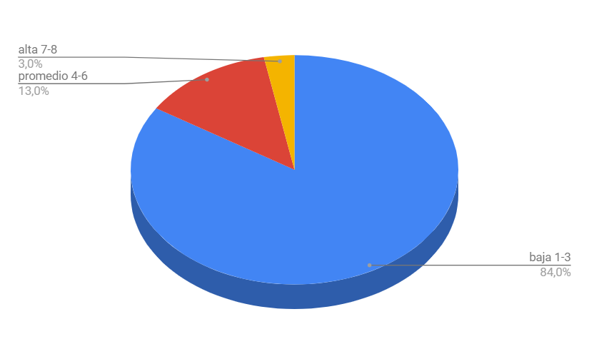
Gráfico 1: Recurrencia de oficios en diccionarios

El gráfico 1, muestra en forma categórica un elevadísimo 84% de oficios contenidos en los diccionarios de peruanismos con una baja frecuencia de aparición (figura en uno o dos diccionarios), un escaso 13% con un promedio (aparece entre cuatro y seis diccionarios), e ínfimo 3% con una elevada (se consigna en siete u ocho diccionarios).
La baja recurrencia de oficios en el corpus de estudio puede relacionarse con el elevado porcentaje alcanzado por el campo de especialización otros en el gráfico 2.
A partir de estos resultados, podría deducirse que la restringida representatividad de los oficios peruanos es atribuible al sesgo inevitable de los lexicógrafos al seleccionar los oficios característicos del Perú, quienes basan su inclusión en factores tales como la experiencia de vida, las afinidades, preferencias y no a aspectos técnicos como la identificación de las ocupaciones en función de bases de datos como la elaborada por el INEI (2015).

4.2 Oficios peruanos por campos de especialidad

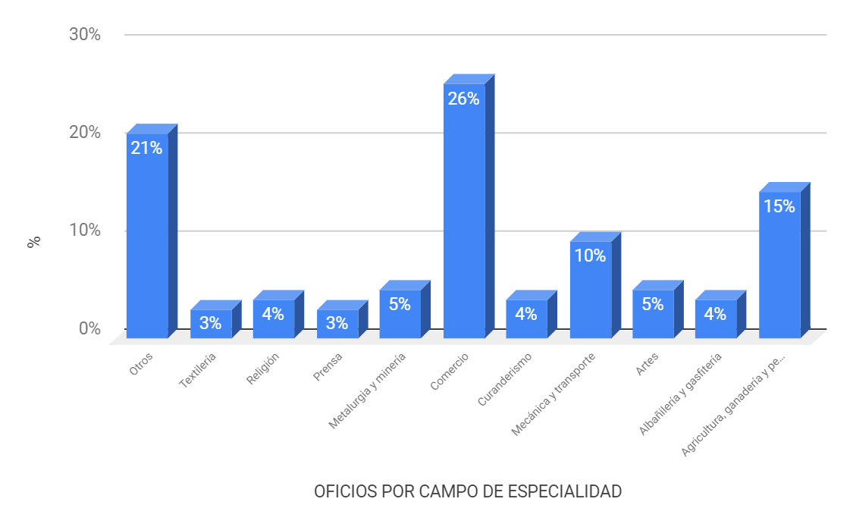

Gráfico 2. Oficios por campo de especialidad

Según el gráfico 2, el campo COMERCIO reunió la mayor cantidad de oficios (26%). Las ocupaciones vinculadas a la tripleta ocupacional AGRICULTURA-GANADERÍA-PESCA, al igual que la dupleta MECÁNICA-TRANSPORTE obtuvieron el tercer y cuarto lugar en la concentración de oficios (15 y 10% respectivamente).
Es destacable señalar que el segundo lugar lo logró el ítem OTROS (21%) que alberga oficios con muy baja recurrencia (1-2 %) y de índole extremadamente heterogénea, cuya heterogeneidad, tal como manifiesta Muñoz (2010), corresponde a la amplia gama de ocupaciones a las que hacen referencia los sufijos relativos a profesiones, oficios u ocupaciones.
A nuestro entender, este considerable desbalance en los oficios muestra, a su vez, la escasa exhaustividad aplicada en las obras lexicográficas para explotar los campos semánticos ocupacionales peruanos.
Dichos resultados, asimismo, demuestran un sesgo por parte de los lexicógrafos tanto en obras lexicográficas monoautorales, como biautorales y colectivas que concentran su atención únicamente en tres de los diez grupos ocupaciones incluidos en la clasificación del INEI (2015), a saber, vendedores de comercios y mercados, trabajadores pesqueros, agropecuarios y de la mecánica y el

Tabla 5
Algunos ejemplos de oficios peruanos por campo de especialidad

COMERCIO | PESCA | AGRICULTURA | GANADERÍA
rocotero  Vendedor de rocoto.  UCH | mitayero  Persona que se dedica a la caza o pesca.  JAV | viñatero  Persona que cultiva viñas.  JAV | rodeador  Persona que cuida el ganado que quedara en las chacras o será vendido.  JAV
ronero  Vendedor o fabricante de ron.  DP | peñero  Pescador de especies de las peñas.  DP, JAV | desmontero  Agricultor que cultiva cacao, arbusto so platas y recibe a combio una parte de la cosecha.  JAV | repuntero  Pastor que presta sus servicios por contrato.  JAV
sanguchero  Vendedor de sanguches.  DP | tarrafero  Pescador artesanal.  JAV | aviado  Trabajador que recibe mercancías al crédito  JAV | laceador  Experto en el manejo del lazo para sujetar animales  JAV
UCH: DPde Ugarte Chamorro; DP: DiPerú, JAV: DPde Juan Alvarez Vita

La tabla 5 evidencia que la mayor parte de estos oficios han sido formados a través de la adjunción del sufijo -ero a diversas bases léxicas que, en su mayor parte corresponden como indica la NGLE (2009) a actividades de naturaleza menos profesional.
Entre los ejemplos presentados en esta misma tabla puede identificarse oficios con marca dialectal pertenecientes a la amazonía (aviado y mitayero) y a los andes (repuntero).

4.3 Oficios peruanos por recursos de formación

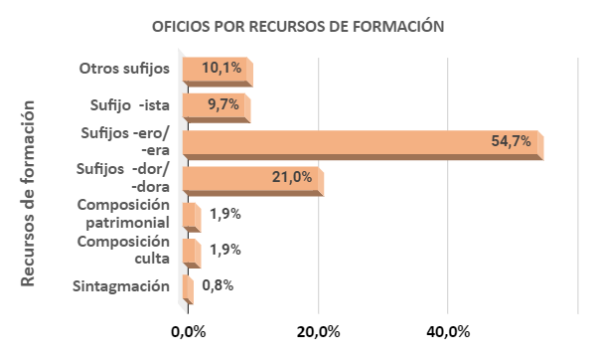

Gráfico 3: Recursos de formación

A partir de la lectura del gráfico 3, se deduce a todas luces que los sufijos comprenden el 95% de los recursos utilizados para la formación de peruanismos ocupacionales, que y que el sufijo -ero/era alcanza un elevado 54,7% de productividad, seguido por -dor/-dora que obtiene un 21% e -ista, a mediana diferencia del anterior, con un 9,7%. Es notoria, asimismo, la baja incidencia de los recursos composición y sintagmación (5%).

Tabla 6
Ejemplos de sufijos más recurrentes en {ero/era y dor dora

SUFIJO -ero/-ra | SUFIJO -dor/-ra
cajonero | amansador
aguatero | animador
avisero | auscultador
bicicletero | degustador
ayahuasquero | desenllantador

La tabla 6 incluye algunos ejemplos de los sufijos -ero y -dor que tienen en común su relación con ocupaciones menos formales (Muñoz, 2010).

Tabla 7
Algunos ejemplos de oficios acabados en -ista
1. arreglista, sonidista, charanguista, tecladista, retablista, arpillerista
2. motorista, mototaxista, tractorista, trasladista
3. emergencista,dietista, tributaria, sectorista, serigrafista

Los ejemplos presentados confirman lo expuesto por Muñoz (2010) en cuanto a los campos de especialización prototípicos del sufijo -ista: música y arte (arreglista, sonidista, retablista, etc.), transporte (motorista, mototaxista, etc.), así como al mayor grado de especialización que lo caracteriza (emergencista, dietista, tributarista, etc.).

Tabla 8
Alternancia sufijal doble
-ador/-ista | -ero/ador | -ero/-ista
charolador-charolista | huesero-sobador | tamalero-tamalista
rematador-rematista | cajonero-cajoneador | combero-combista

En esta tabla puede observarse la alternancia en los pares -dor/-ista, -ero/-dor, y -ero/ista que caracterizan a los sufijos nominales referidos a oficios (NGLE, 2009).

Tabla 9
Alternancia de base lexical con el mismo sufijo

gasfitero | plomero | fontanero
bodeguero | pulpero
grifero | islero

La tabla 9 ilustra ejemplos de alternancia de bases lexicales distintas que comparten el mismo sufijo y referente. De la primera alternancia triple, gasfitero, préstamo adaptado del inglés gasfitter, fue el más recurrente en el corpus lexicográfico (8 de los 9 diccionarios), mientras que las variantes denominativas plomero, también préstamo adaptado de inglés plumber, al igual que fontanero, que se utilizan más en en España y algunos países de Hispanoamérica obtuvieron una baja recurrencia (3 de 13) (Hildebrandt, 2013).
La alternancia bodeguero/pulpero también difiere en cuanto a su recurrencia en las fuentes de procedencia. Pulpero presenta una aparición bastante menor que bodeguero, que debido a su naturaleza arcaica figura únicamente en los diccionarios más antiguos.
Si bien la frecuencia de aparición del par denominativo grifero/islero es bajísima (dos y una respectivamente), vale precisar que islero, ra solo figura en el diccionario más reciente debido a su carácter neológico (DiPerú, 2015). Este vocablo ha empezado a utilizarse a partir del momento en que las estaciones de gasolina empezaron a denominarse islas.

Tabla 10
Alternancia de base léxica y sufijal con significados distintos

jalador | 1. Persona que capta pasajeros para un vehículo de transporte público (DP).  2. Persona que capta clientes en la vía pública (DP).  3. Persona que atrae pasajeros en terminales para pasar contrabando (DP).  4. Persona que guía a pie a los caballos tomándolos por las riendas (DP).
enganchador | 1. Brujo experto en asuntos amorosos (UCH).  2. Persona encargada de contratar obreros por el enganche (UCH).
datero | 1.Persona que se encarga de recoger y transmitir a la redacción  de un medio de difusión los datos con los cuales se prepara una crónica (JAV).  2.Persona que proporciona información de importancia a terceros (DP, MH).  3.Hip. Persona que proporciona datos sobre caballos que ganarán en una carrera (UCH, DP).  4.Transp. Persona que brinda datos sobre el tiempo que media entre las diferentes unidades de transporte de una misma ruta para que aceleren o detengan el vehículo según su conveniencia (DP).
DP: DiPerú; UCH: Ugarte Chamorro; MH: Martha Hildebrandt; JAV: Juan Álvarez Vita

En la tabla 10 se incluyen tres oficios con más de un significado, dos de ellos polisémicos, caso de jalador y datero, y uno bisémico (enganchador). Las tres primeras acepciones de jalador están vinculadas a las personas encargadas de captar a otras, bien como pasajeros, clientes, contrabandistas y la última de conducir no a personas sino a animales.
En el caso de datero, el género próximo común es facilitar datos y las diferencias específicas están referidas al campo en que se emplean dichos datos: la redacción periodística, la investigación policial, la hípica y el transporte público. Finalmente, enganchador que se aplica tanto al ámbito de la brujería como al de la construcción.

4.4 Oficios peruanos por grado de transparencia

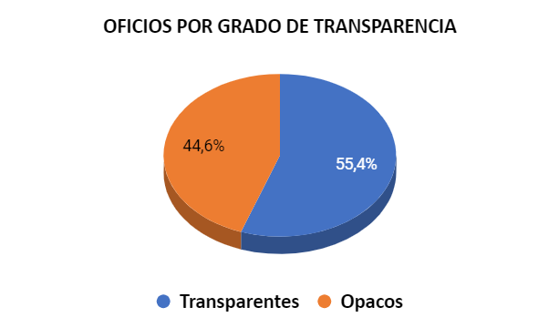

Gráfico 4: Grado de transparencia

El gráfico 4 trasluce una relativa diferencia (10%) porcentual entre los peruanismos de oficios transparentes o motivados y opacos o arbitrarios según la terminología propuesta por Ullmann (1987).

Tabla 11
Ejemplos de oficios transparentes y opacos

TRANSPARENTES | OPACOS
cebichero | cucharero
mototaxista,taxicholero | cocinero

La tabla 11 incluye ejemplos de sufijos adjuntos a bases léxicas transparentes y opacas. Estos últimos, en su totalidad, son falsos amigos intralingüísticos por cuanto su sentido no se deriva de la suma de los significados de sus bases léxicas y respectivos sufijos; en otras palabras, cocinero no alude a “quien cocina” sino a la “persona que hace las veces de laboratorista en la elaboración de cocaína” (JAV, 2009); cucharero no es el “vendedor de cucharas” sino el “médico o curandero que practica abortos” (JAV, 2009). En ambos casos, se trata de una relación semántica, que aun cuando metonímica del tipo instrumento-agente, resultan opacas por no estar convencionalizadas (Ullmann, 1987).

VI. CONCLUSIONES Y RECOMENDACIONES

A continuación, presentamos las conclusiones a las que se ha arribado a partir de los datos analizados en el análisis y la discusión:
- El comportamiento lexicográfico de los oficios en los diccionarios de peruanismos tendencia a la derivación sufijal, semitransparencia, heterogeneidad temática y escasa recurrencia.
- El diccionario DiPerú es el más productivo en términos de presencia de oficios seguido a gran distancia por el Diccionario de peruanismos, El habla castellana del Perú y Peruanismos de Juan Álvarez Vita y Martha Hildebrandt respectivamente.
- El índice de frecuencia de aparición de oficios en los diccionarios de peruanismos es bajo (entre 1 y 2).
- La sufijación es un recurso hiperproductivo en los oficios de los diccionarios de peruanismos. La mayor productividad sufijal la ostentan los sufijos –ero/-era y –ador/-dora. Los oficios: suertero, jalador y gasfitero presentan el mayor índice de frecuencia léxica en los diccionarios de peruanismos.
- Los campos de especialización de oficios son muy heterogéneos, destacando de manera especial los oficios vinculados al comercio.
- Los oficios presentan una semitransparencia léxico-semántica en el corpus de diccionarios de peruanismos.

REFERENCIAS

Almela, R. (1999). Procedimientos para la formación de palabras. Ariel, Barcelona: España.
Calvo, J. (dir.) (2015). DiPerú. Diccionario de Peruanismos. Academia Peruana de la Lengua, Lima: Perú.
Álvarez, J. (1990). Diccionario de peruanismos. Studium. Lima: Perú.
Álvarez, J. (2009). Diccionario de Peruanismos. El habla castellana del Perú. Universidad Alas Peruanas. Lima: Perú.
Bendezú, G. (1977). Argot limeño o jerga criolla del Perú. Lima S.A. Lima: Perú.
Cabré, T., Freixa, J. y Solé, E. (2000). Léxic i Neologia. Barcelona. IULA Univesitat Pompeu Fabra.
Doménech, M., Estopá, R. Folia, M., y Morel, J. (2000). Neologismos de noms d´officis i de professions formats per sufixació en La neologia en el tombant de segle. Barcelona. IULA.
De Arona; J. (1983). Diccionario de peruanismos. Biblioteca Peruana. Tomos I y II. Lima: Perú.
Domínguez, V. (2016). Procesamiento de palabras en español: influencia de la frecuencia léxica y la transparencia semántica. Departamento de Psicología Cognitiva, Social y Organizacional Universidad de La Laguna
Fuentes, Cañete, Herding, Kotz y Pecchi (2010). Productividad del sufijo -ero en la neología del español de Argentina, Chile y Uruguay. Revista Signos, 43(72), 49-69
Hevia, J. (2008). Habla jugador. Gajes y oficios de la jerga peruana. Taurus. Lima: Perú.
Hildebrandt, M. (1969). Peruanismos. Biblioteca Nacional del Perú. Lima: Perú.
Hildebrandt, M. (2000). El habla culta (o lo que debiera serlo). Peisa. Lima: Perú.
Hildebrandt, M. (2010). 1000 palabras y frases peruanas. Espasa. Lima: Perú.
Hildebrandt, M. (2013). Peruanismos. Espasa. Lima: Perú
INEI (2016). Clasificador Nacional de Ocupaciones 2015. Lima: Perú.
Luna, R. (2010). La cosificación como recurso terminológico de modalidades laborales en la economía peruana. Congreso de Investigaciones Lingüístico-filológicas. Lima.
Muñoz, L. (2010). La historia de los derivados -ismo -ista en el español moderno. Tesis doctoral. Universidad Autónoma de Barcelona. Barcelona: España.
Portilla, L. (2011). Léxico popular peruano. Universidad Ricardo Palma. Lima: Perú
Portilla, L. y Ferrel, M. (2011). Voces del español del Perú. Universidad Ricardo Palma. Lima: Perú.
Rossowová, L. (2009). Sufijos nominales en español. Magisterská diplomová práce. Brno.
Skolniková, A. (2008). La productividad de los sufijos nominalizados deverbales en el español actual. Probehla, 11, 6-15
Ugarte, M.A. (1977). Vocabulario de Peruanismos. Universidad Nacional Mayor de San Marcos. Lima: Perú.
Ullmann, S. (1987). Semántica. Introducción al conocimiento del significado. Aguilar. Madrid: España.

Fecha: 14 de enero 2019

Firma del profesor responsable

ANEXO 1. Listado de oficios peruanos en diccionarios de peruanismos (1938-2015)

abarrotador | capeador | cumananero | infografista | pailero | retacero
abortero | capero | cumbiambero | inquisidor | pajareador | rezador/  rezandero ¹
adobero | capitulero | cutrero, ra | jalador, ra ¹ | pajarero | rezador/  rezandero ²
aeromoza | caporal | damasquedor | jalador, ra ² | paletero | rocotero
agenciero | carador ¹ | dañero | jalador, ra ³ | pallador, ra | rodeador
agente de seguros | carador ² | datero, ra ¹ | jardinera | pallaqueador | rompehuelgas
aguatero/  tinajero, ra | caricatulista | datero, ra ² | jaspeador | pallaquero | rondero
ahorrista | carbonero | decimista | jebero | palmista/  palmero | ronero, ra
aimarista | careador | degustador | jornalero | panteonero/  sepultero | rosquetero
ajicero -ra | carguero/  cargador | desenfardelador, ra | juguero, ra | papeletero | ruletero
albero | carpero | desenllantador | jumbero | papero, ra | rumpólogo, ga
almuercero, ra | carretillero, era | desmontero | jurero | paquetero, ra | sachero
alpaquero, ra | carrilano | despachador | laborero | parador | sahumador, ra
altarero | cateador | despenador | laceador | parquetero, ra | salchipapero, ra
alumbrante | catedrático | diagramador, ra | lampero/  lampeador | paridor/  partero | sanguchero, ra
alzador, ra | catipador/  catipurero | dietista | laqueador | parrillero, ra | sectorista
amansador | cauchero | digitador, ra | lauchero | pasquinista | semanero
amarrador | chacador | diler | lavacarros | pasteador | senderólogo
amazonista | chacarero | documentario | lechucero | pasador | sereno
amauta | chalán | draguero | leñatero | pasteador | serigrafista
ambulante | cebichero | enllantador, ra | levantador | patasquera | serumista
anchovetero | chacarero | emergencista | lijador | patero | islero
andinista | chamán | emolientero, ra | limpialunas | patrullero | siringuero, ra
animero | chambelán | enganchador¹ | limpionero, ra | pedalero, ra | sonidista
animador | chamicero | enganchador ² | llamadora | pedicurista | sorba
anticuchero | chancaquero, ra | enganchado | llantero | pellejero | suertero, ra
apoderado | chancaquitero, ra | enguayanchalor | llavero | peñero | tacachero, ra
apostador | chanchero | enmaderador | lobista | perero | tacllero
arenador | chacarero | escribano | lomero, ra | perforista | tamalero/  tamalista
arguediano | chalador | espencero | loquero | periodiquero/  canillita | tambero
armador | chamicero | estadígrafo | lundero | permisero | tamborero
arpillerista | chanchero,ra | estandartero | lustrabotas | peruanista | tanganero
arrancador | changador | esterillero | machero, ra | pescador | tarrajeador
arreglista | chapeador | estibador | machetero | pesetero | tarrafero
arrocero | chapero | estriptisero, ra | machinero/  machinguero | picantero, ra | tasquero
asimilado | charolador/  charolista | expositor, ra | macumbero | picaronero, ra | taxicholero, ra
auscultador | chancaquera | facilitador | madejero | piquero | tecladista
autobusero | charanguista | farero | maderero | pinzador | tejador
ayahuasquero-ra | chauchero | farmaceuta | maestro | pirata ¹ | tejedora
aviado | chaufero, ra | ferretero, ra | maleficiero | pirata ² | telarista
aviador | chavetero | feudatario | malero, ra | piritero | telefonista
avionero | chavinero, ra | fidelero, ra | manguero | pishinero | teniente alcalde
avisero | chicharronero | fierrero, ra | manicero/  manisero | pisquero, ra | teñidor
azafata | chichero ¹ | fileteador | manicurista/  manicuro | pistero, ra | terramoza
balancinero | chichero ² | fletero, | manquecero | planchador | textil
bancario | chiclero, ra | financista | maquinista | planchero, ra | textilero, ra
balsero | chifero, ra | fletero | marcador | popero | tinterillo
barqueador | chiflera | foliculario | mariateguista | poronguero ¹ | tipeador, ra
baqueteador | chimbador | folletinero | maromero | poronguero ² | titulero
baquiano | chinchillero | fonomímico | maruchero, ra | portapliegos | tolvero
barchilón | chinchorrero | fotocopista | maromero, ra | positario | tomero, ra
basurero | chinganero | fotograbador | martillero | portuario | topiquero, ra
bicicletero | chirimoyero | fresquero | matero | prensero | tramitador, ra
bodeguero/  pulpero | chirisuyero | funcionario público/funcionario | matizador | pretinero | tornicero
boletero | chivatero | fundador | mayoliquero | procurador | torrejero
bolichero | chivero | galvanizador | mayordomo | proero/  proel | tractorista
bombardeador | choclero | gamonal | mazamorrero | pruebista | trasladista
bonitero | choncholisero | ganchero | médico legista | pusangueador/  pusanguero | trencero
brevetero, ra | chupetero | garcilacista | mejorero, ra | pututero | tributarista
buñuelero | chunero | garitero | menudenciero | quepisero | triciclero
busconero | cirujano | gasfitero/  fontanero/  plomero | mesero | quimbalero, ra | trochero, ra
butifarrero | cobrador | gaseosero, ra | microbusero, ra | quiminquero, ra | tubero, ra
cabecero, ra | cocalero, ra | gatero | misturero/  mixturero, ra | quimbaletero, ra | tunelero
cabecista | cocinero | gobernador | mitayero, ra | rabona | urraco -ca
cacaotero | coctelero | golpeteador | mortalero, ra | ranchero | tunero
cachascanista | colectivero | golondrina | motero | ranero | utilero
cafetero, ra | combista/  combicero/  combero | gondolero, ra | motinista | raspadillero, ra | vallejista
cajero, ra | compactado | grafotécnico | motocarrista | rastrero, ra | vareador
cajonero/  cajoneador | componedor, dora | grageador | motorista | rayador¹ | vargasllosista
cajuelero | composturero | grifero, ra  /islero, ra | motorizado | rayador ² | vegetalista
calichero, ra | concertero | guardatiempo | mototaxista | rebajador | vicuñero
calpeador | conchero, ra | guayanchero | moyador | recalador | vinero, ra
camarero | conductor | hacedora | muñidor | recaudador | viñatero, ra
camaretero | conferencista | hacendado | natacha | recaudera | vivandero -ra
camaronero, ra | contralor | helador | nievero | recibidora/ /rebuscadora/  arrastradora, lavandera, marquesina/  patinadora/  meretriz/  visitadora/  chivatera | vocal
cambalachero/  trapalón/  camorrista | contraplacador | huachimán/  guachimán | noventero | reciclador, ra | viñatero
cambista | copetinera | huaquero/  guaquero | ñaupador | recursero | vivandera
camionero | coquero, ra | huarayero, ra | obrero | redimidor | volantero, ra
campanero | cornetero -ra | huaripolera | obstetriz | regente | yerbatero/  yerbero/  hierbatero, ra
canastero, ra | coreuta | huaycholero | oidor | regidor, ra | yuquero, ra
canchador ¹ | cosechador | huayrero | ojotero, ra | rehabilitador | yutero
canchador ² | cosmiatra | huertero | omnibusero | rematista/  rematador | yuyero
canchaminero | criandero | huesero/  sobador | orero | repelador | zarandeador
canchero ¹ | criero | humitero | pabilero, ra | repiqueteador
canchero ² | crucerista | imprentero | pacayero | repuntero
cangallero | cuartelero, ra | impulsador | pachamancólogo/pachamanquero | rescatista
cantor | cubicador | incaiquero | pacotillero | reponsero
cañavelero | cucharero | infectólogo | paichero/  paichetero | retablista

